电子科技大学信息与软件工程 学院

标 准 实 验 报 告

（实验）课程名称 机器学习技术与应用实验

电子科技大学教务处制表

电 子 科 技 大 学
实 验 报 告

学生姓名：XX 学 号：XX 指导教师： XX
实验地点：XX 实验时间：XX

一、实验室名称：XX
二、实验项目名称：评分卡预测信用风险的逻辑回归模型
三、实验学时：4
四、实验原理：
对数几率回归（也称“逻辑回归”）（英语：Logistic regression 或logit regression），即对数几率模型（英语：Logit model，也译作“逻辑模型”、“评定模型”、“分类评定模型”）是离散选择法模型之一，属于多重变量分析范畴，是社会学、生物统计学、临床、数量心理学、计量经济学、市场营销等统计实证分析的常用方法。
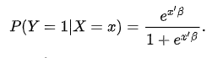
五、实验目的
（1）了解逻辑回归原理
（2）掌握回归算法的优化器----随机梯度下降的原理。
（3）编程实现逻辑回归算法。
六、实验内容：
（1）导库，获取数据。
（2）探索数据与数据预处理。
（3）分箱。
（4）计算各箱的WOE并映射到数据中。
（5）建模与模型验证。
（6）制作评分卡。
七、实验器材（设备、元器件）：
（1）PC电脑
（2）pyhton
八、实验步骤：
1、导库，获取数据：
%matplotlib inline
import numpy as np import pandas as pd
from sklearn.linear_model import LogisticRegression as LR

#其实日常在导库的时候，并不是一次性能够知道我们要用的所有库的。通常都是在建模过程中逐渐导入需要的库。

- 探索数据与数据预处理：
#观察数据类型
data.head()
#观察数据结构
data.shape()
data.info()
data = pd.read_csv(r"C:\work\learnbetter\micro-class\week 5 logit regression\ranking card\card\data\rankingcard.csv",index_col=0)
#2.1去除重复值：
#去除重复值
data.drop_duplicates(inplace=True)
data.info()
#删除之后千万不要忘记，恢复索引
data.index = range(data.shape[0])

data.info()
#2.2填补缺失值
#探索缺失值
data.info()
data.isnull().sum()/data.shape[0]
#data.isnull().mean()

data["NumberOfDependents"].fillna(int(data["NumberOfDependents"].mean()),inplace=True)
#如果你选择的是删除那些缺失了2.5%的特征，千万记得恢复索引哟~
data.info()
data.isnull().sum()/data.shape[0]

#填补任何列的函数
def fill_missing_rf(X,y,to_fill):

"""
使用随机森林填补一个特征的缺失值的函数

参数：
X：要填补的特征矩阵
y： 完 整 的 ， 没 有 缺 失 值 的 标 签
to_fill：字符串，要填补的那一列的名称
"""

#构建我们的新特征矩阵和新标签
df = X.copy()
fill = df.loc[:,to_fill]
df = pd.concat([df.loc[:,df.columns != to_fill],pd.DataFrame(y)],axis=1)

#找出我们的训练集和测试集
Ytrain = fill[fill.notnull()]
Ytest = fill[fill.isnull()]
Xtrain = df.iloc[Ytrain.index,:]
Xtest = df.iloc[Ytest.index,:]

#用随机森林回归来填补缺失值
from sklearn.ensemble import RandomForestRegressor as rfr
rfr = rfr(n_estimators=100)
rfr = rfr.fit(Xtrain, Ytrain)
Ypredict = rfr.predict(Xtest)

return Ypredict

#创造函数需要的参数，将参数导入函数，产生结果
X = data.iloc[:,1:]
y = data["SeriousDlqin2yrs"]
X.shape

#=====【TIME WARNING：1 min】=====#
’’’
y_pred = fill_missing_rf(X,y,"MonthlyIncome")

#确认我们的结果合理之后，我们就可以将数据覆盖了
data.loc[data.loc[:,"MonthlyIncome"].isnull(),"MonthlyIncome"] = y_pred
’’’
#2.3描述性统计处理异常值
#描述性统计
data.describe([0.01,0.1,0.25,.5,.75,.9,.99]).T

#异常值也被我们观察到，年龄的最小值居然有0，这不符合银行的业务需求，即便是儿童账户也要至少8岁，我们可以 查看一下年龄为0的人有多少
(data["age"] == 0).sum()
#发现只有一个人年龄为0，可以判断这肯定是录入失误造成的，可以当成是缺失值来处理，直接删除掉这个样本
data = data[data["age"] != 0]

"""
另外，有三个指标看起来很奇怪：

"NumberOfTime30-59DaysPastDueNotWorse"
"NumberOfTime60-89DaysPastDueNotWorse"
"NumberOfTimes90DaysLate"

这三个指标分别是“过去两年内出现35-59天逾期但是没有发展的更坏的次数”，“过去两年内出现60-89天逾期但是没 有发展的更坏的次数”,“过去两年内出现90天逾期的次数”。这三个指标，在99%的分布的时候依然是2，最大值却是 98，看起来非常奇怪。一个人在过去两年内逾期35~59天98次，一年6个60天，两年内逾期98次这是怎么算出来的？

我们可以去咨询业务人员，请教他们这个逾期次数是如何计算的。如果这个指标是正常的，那这些两年内逾期了98次的 客户，应该都是坏客户。在我们无法询问他们情况下，我们查看一下有多少个样本存在这种异常：

"""
data[data.loc[:,"NumberOfTimes90DaysLate"] > 90].count()

#有225个样本存在这样的情况，并且这些样本，我们观察一下，标签并不都是1，他们并不都是坏客户。因此，我们基 本可以判断，这些样本是某种异常，应该把它们删除。

data = data[data.loc[:,"NumberOfTimes90DaysLate"] < 90] #恢复索引
data.index = range(data.shape[0])
data.info()

#2.5样本不均衡问题
#探索标签的分布
X = data.iloc[:,1:]
y = data.iloc[:,0]

y.value_counts()

n_sample = X.shape[0]

n_1_sample = y.value_counts()[1] n_0_sample = y.value_counts()[0]

print('样本个数：{}; 1占{:.2%}; 0占
{:.2%}'.format(n_sample,n_1_sample/n_sample,n_0_sample/n_sample))

#使用上采样方法来平衡样本
#如果报错，就在prompt安装：pip install imblearn
import imblearn
#imblearn是专门用来处理不平衡数据集的库，在处理样本不均衡问题中性能高过sklearn很多#imblearn里面也是一个个的类，也需要进行实例化，fit拟合，和sklearn用法相似
from imblearn.over_sampling import SMOTE

sm = SMOTE(random_state=42) #实例化
X,y = sm.fit_sample(X,y)

n_sample_ = X.shape[0]

pd.Series(y).value_counts()

n_1_sample = pd.Series(y).value_counts()[1]
n_0_sample = pd.Series(y).value_counts()[0]

print('样本个数：{}; 1占{:.2%}; 0占
{:.2%}'.format(n_sample_,n_1_sample/n_sample_,n_0_sample/n_sample_))

#分训练集和测试集
from sklearn.model_selection import train_test_split
X = pd.DataFrame(X)
y = pd.DataFrame(y)

X_train, X_vali, Y_train, Y_vali = train_test_split(X,y,test_size=0.3,random_state=420)
model_data = pd.concat([Y_train, X_train], axis=1)
model_data.index = range(model_data.shape[0])
model_data.columns = data.columns

vali_data = pd.concat([Y_vali, X_vali], axis=1)
vali_data.index = range(vali_data.shape[0])
vali_data.columns = data.columns

model_data.to_csv(r"C:\work\learnbetter\micro-class\week 5 logit regression\model_data.csv")

vali_data.to_csv(r"C:\work\learnbetter\micro-class\week 5 logit regression\vali_data.csv")

- 分箱：
#3.1等频分箱
#按照等频对需要分箱的列进行分箱

model_data["qcut"], updown = pd.qcut(model_data["age"], retbins=True, q=20)

"""
pd.qcut，基于分位数的分箱函数，本质是将连续型变量离散化 只能够处理一维数据。返回箱子的上限和下限
参数q：要分箱的个数
参数retbins=True来要求同时返回结构为索引为样本索引，元素为分到的箱子的Series 现在返回两个值：每个样本属于哪个箱子，以及所有箱子的上限和下限
"""
#在这里时让model_data新添加一列叫做“分箱”，这一列其实就是每个样本所对应的箱子
model_data["qcut"]

#所有箱子的上限和下限
updown

# 统计每个分箱中0和1的数量
# 这里使用了数据透视表的功能groupby
coount_y0 = model_data[model_data["SeriousDlqin2yrs"] == 0].groupby(by="qcut").count() ["SeriousDlqin2yrs"]
coount_y1 = model_data[model_data["SeriousDlqin2yrs"] == 1].groupby(by="qcut").count() ["SeriousDlqin2yrs"]

#num_bins值分别为每个区间的上界，下界，0出现的次数，1出现的次数
num_bins = [*zip(updown,updown[1:],coount_y0,coount_y1)]

#注意zip会按照最短列来进行结合
num_bins

#3.2确保每个箱中都有0和1(选修)
for i in range(20):

#如果第一个组没有包含正样本或负样本，向后合并if 0 in num_bins[0][2:]:
num_bins[0:2] = [(
num_bins[0][0],
num_bins[1][1],
num_bins[0][2]+num_bins[1][2],
num_bins[0][3]+num_bins[1][3])]
continue

"""
合并了之后，第一行的组是否一定有两种样本了呢？不一定
如果原本的第一组和第二组都没有包含正样本，或者都没有包含负样本，那即便合并之后，第一行的组也还是没有 包含两种样本
所以我们在每次合并完毕之后，还需要再检查，第一组是否已经包含了两种样本
这里使用continue跳出了本次循环，开始下一次循环，所以回到了最开始的for i in range(20), 让i+1 这就跳过了下面的代码，又从头开始检查，第一组是否包含了两种样本
如果第一组中依然没有包含两种样本，则if通过，继续合并，每合并一次就会循环检查一次，最多合并20次 如果第一组中已经包含两种样本，则if不通过，就开始执行下面的代码
"""

#已经确认第一组中肯定包含两种样本了，如果其他组没有包含两种样本，就向前合并 #此时的num_bins已经被上面的代码处理过，可能被合并过，也可能没有被合并
#但无论如何，我们要在num_bins中遍历，所以写成in range(len(num_bins))
for i in range(len(num_bins)):
if 0 in num_bins[i][2:]:
num_bins[i-1:i+1] = [( num_bins[i-1][0],
num_bins[i][1],
num_bins[i-1][2]+num_bins[i][2],
num_bins[i-1][3]+num_bins[i][3])]
break
#如果对第一组和对后面所有组的判断中，都没有进入if去合并，则提前结束所有的循环
else:
break

"""
这个break，只有在if被满足的条件下才会被触发
也就是说，只有发生了合并，才会打断for i in range(len(num_bins))这个循环为什么要打断这个循环？因为我们是在range(len(num_bins))中遍历
但合并发生后，len(num_bins)发生了改变，但循环却不会重新开始
举个例子，本来num_bins是5组，for i in range(len(num_bins))在第一次运行的时候就等于for i in
range(5)
range中输入的变量会被转换为数字，不会跟着num_bins的变化而变化，所以i会永远在[0,1,2,3,4]中遍历 进行合并后，num_bins变成了4组，已经不存在=4的索引了，但i却依然会取到4，循环就会报错
因此在这里，一旦if被触发，即一旦合并发生，我们就让循环被破坏，使用break跳出当前循环 循环就会回到最开始的for i in range(20)中
此时判断第一组是否有两种标签的代码不会被触发，但for i in range(len(num_bins))却会被重新运行这样就更新了i的取值，循环就不会报错了
"""
#3.3定义WOE和IV函数
#计算WOE和BAD RATE
#BAD RATE与bad%不是一个东西
#BAD RATE是一个箱中，坏的样本所占的比例 (bad/total) #而bad%是一个箱中的坏样本占整个特征中的坏样本的比例
同学们自己编写
#3.4卡方检验，合并箱体，画出IV曲线
同学们自己编写
#3.5用最佳分箱个数分箱，并验证分享结果
同学们自己编写
#3.6选取最佳分箱个数的过程包装为函数
def graphforbestbin(DF, X, Y, n=5,q=20,graph=True):
"""
自动最优分箱函数，基于卡方检验的分箱

参数：
DF: 需要输入的数据
X: 需要分箱的列名
Y: 分箱数据对应的标签 Y 列名
n: 保留分箱个数
q: 初始分箱的个数
graph: 是否要画出IV图像

区间为前开后闭 (]
"""

DF = DF[[X,Y]].copy()

DF["qcut"],bins = pd.qcut(DF[X], retbins=True, q=q,duplicates="drop")
coount_y0 = DF.loc[DF[Y]==0].groupby(by="qcut").count()[Y]
coount_y1 = DF.loc[DF[Y]==1].groupby(by="qcut").count()[Y]
num_bins = [*zip(bins,bins[1:],coount_y0,coount_y1)]

for i in range(q):
if 0 in num_bins[0][2:]:
num_bins[0:2] = [(num_bins[0][0],
num_bins[1][1], num_bins[0][2]+num_bins[1][2],
num_bins[0][3]+num_bins[1][3])]
continue

for i in range(len(num_bins)):
if 0 in num_bins[i][2:]:
num_bins[i-1:i+1] = [( num_bins[i-1][0],
num_bins[i][1],
num_bins[i-1][2]+num_bins[i][2],
num_bins[i-1][3]+num_bins[i][3])]
break
else:
break

def get_woe(num_bins):
columns = ["min","max","count_0","count_1"]
df = pd.DataFrame(num_bins,columns=columns)
df["total"] = df.count_0 + df.count_1
df["percentage"] = df.total / df.total.sum()
df["bad_rate"] = df.count_1 / df.total
df["good%"] = df.count_0/df.count_0.sum()
df["bad%"] = df.count_1/df.count_1.sum()
df["woe"] = np.log(df["good%"] / df["bad%"])
return df

def get_iv(df):
rate = df["good%"] - df["bad%"]
iv = np.sum(rate * df.woe) return iv

IV = []
axisx = []
while len(num_bins) > n:
pvs = []
for i in range(len(num_bins)-1):
x1 = num_bins[i][2:]
x2 = num_bins[i+1][2:]
pv = scipy.stats.chi2_contingency([x1,x2])[1]
pvs.append(pv)

i = pvs.index(max(pvs))
num_bins[i:i+2] = [(
num_bins[i][0],
num_bins[i+1][1],
num_bins[i][2]+num_bins[i+1][2],
num_bins[i][3]+num_bins[i+1][3])]

bins_df = pd.DataFrame(get_woe(num_bins))
axisx.append(len(num_bins))
IV.append(get_iv(bins_df))

if graph:
plt.figure()
plt.plot(axisx,IV)
plt.xticks(axisx)
plt.xlabel("number of box")
plt.ylabel("IV")
plt.show()
return bins_df

#3.7对所有特征进行分箱选择
model_data.columns

for i in model_data.columns[1:-1]:
print(i)
graphforbestbin(model_data,i,"SeriousDlqin2yrs",n=2,q=20)

#不能自动分箱的变量自己观察，然后手写
auto_col_bins = {"RevolvingUtilizationOfUnsecuredLines":6,
"age":5,
"DebtRatio":4,
"MonthlyIncome":3,
"NumberOfOpenCreditLinesAndLoans":5}

#不能使用自动分箱的变量
hand_bins = {"NumberOfTime30-59DaysPastDueNotWorse":[0,1,2,13]
,"NumberOfTimes90DaysLate":[0,1,2,17]
,"NumberRealEstateLoansOrLines":[0,1,2,4,54]
,"NumberOfTime60-89DaysPastDueNotWorse":[0,1,2,8]
,"NumberOfDependents":[0,1,2,3]}

#保证区间覆盖使用 np.inf替换最大值，用-np.inf替换最小值
hand_bins = {k:[-np.inf,*v[:-1],np.inf] for k,v in hand_bins.items()}

#对所有特征按照选择的箱体个数和手写的分箱范围进行分箱
bins_of_col = {}

# 生成自动分箱的分箱区间和分箱后的 IV 值

for col in auto_col_bins:
bins_df = graphforbestbin(model_data,col
,"SeriousDlqin2yrs"
,n=auto_col_bins[col]
#使用字典的性质来取出每个特征所对应的箱的数量
,q=20
,graph=False)
bins_list = sorted(set(bins_df["min"]).union(bins_df["max"]))
#保证区间覆盖使用 np.inf 替换最大值 -np.inf 替换最小值
bins_list[0],bins_list[-1] = -np.inf,np.inf
bins_of_col[col] = bins_list
#合并手动分箱数据
bins_of_col.update(hand_bins)

bins_of_col

计算各箱的WOE并映射到数据中：
data = model_data.copy()

#函数pd.cut，可以根据已知的分箱间隔把数据分箱 #参数为 pd.cut(数据，以列表表示的分箱间隔)
data = data[["age","SeriousDlqin2yrs"]].copy()

data["cut"] = pd.cut(data["age"],[-np.inf, 48.49986200790144, 58.757170160044694, 64.0,
74.0, np.inf])

data

#将数据按分箱结果聚合，并取出其中的标签值
data.groupby("cut")["SeriousDlqin2yrs"].value_counts()

#使用unstack()来将树状结构变成表状结构
data.groupby("cut")["SeriousDlqin2yrs"].value_counts().unstack()

bins_df = data.groupby("cut")["SeriousDlqin2yrs"].value_counts().unstack()

bins_df["woe"] = np.log((bins_df[0]/bins_df[0].sum())/(bins_df[1]/bins_df[1].sum()))

#把以上过程包装成函数
def get_woe(df,col,y,bins):
df = df[[col,y]].copy()
df["cut"] = pd.cut(df[col],bins)
bins_df = df.groupby("cut")[y].value_counts().unstack() woe = bins_df["woe"] =
np.log((bins_df[0]/bins_df[0].sum())/(bins_df[1]/bins_df[1].sum()))
return woe

#将所有特征的WOE存储到字典当中woeall = {}
for col in bins_of_col:
woeall[col] = get_woe(model_data,col,"SeriousDlqin2yrs",bins_of_col[col])

woeall

#将所有WOE映射到原始数据中
#不希望覆盖掉原本的数据，创建一个新的DataFrame，索引和原始数据model_data一模一样
model_woe = pd.DataFrame(index=model_data.index)

#将原数据分箱后，按箱的结果把WOE结构用map函数映射到数据中
model_woe["age"] = pd.cut(model_data["age"],bins_of_col["age"]).map(woeall["age"])

#对所有特征操作可以写成：
for col in bins_of_col:
model_woe[col] = pd.cut(model_data[col],bins_of_col[col]).map(woeall[col])

#将标签补充到数据中
model_woe["SeriousDlqin2yrs"] = model_data["SeriousDlqin2yrs"]

#这就是我们的建模数据了
model_woe.head()
建模与模型验证：
#处理测试集

vali_woe = pd.DataFrame(index=vali_data.index)

for col in bins_of_col:
vali_woe[col] = pd.cut(vali_data[col],bins_of_col[col]).map(woeall[col])
vali_woe["SeriousDlqin2yrs"] = vali_data["SeriousDlqin2yrs"]

vali_X = vali_woe.iloc[:,:-1]
vali_y = vali_woe.iloc[:,-1]

#建模
X = model_woe.iloc[:,:-1]
y = model_woe.iloc[:,-1]

from sklearn.linear_model import LogisticRegression as LR

lr = LR().fit(X,y)
lr.score(vali_X,vali_y)

#使用C和max_iter的学习曲线把逻辑回归的效果调上去
c_1 = np.linspace(0.01,1,20)
c_2 = np.linspace(0.01,0.2,20)
score = []
for i in c_2:
lr = LR(solver='liblinear',C=i).fit(X,y)
score.append(lr.score(vali_X,vali_y))
plt.figure()
plt.plot(c_2,score)
plt.show()

lr.n_iter_

score = []
for i in [1,2,3,4,5,6]:
lr = LR(solver='liblinear',C=0.025,max_iter=i).fit(X,y)
score.append(lr.score(vali_X,vali_y))
plt.figure()
plt.plot([1,2,3,4,5,6],score)
plt.show()

#ROC曲线
import scikitplot as skplt

#%%cmd
#pip install scikit-plot

vali_proba_df = pd.DataFrame(lr.predict_proba(vali_X))
skplt.metrics.plot_roc(vali_y, vali_proba_df,
plot_micro=False,figsize=(6,6),
plot_macro=False)

制作评分卡：
base_score = A - B*lr.intercept_
base_score

score_age = woeall["age"] * (-B*lr.coef_[0][0])
score_age

file = "C:/work/learnbetter/micro-class/week 5 logit regression/ScoreData.csv"

#open是用来打开文件的python命令，第一个参数是文件的路径+文件名，如果你的文件是放在根目录下，则你只需要文件名就好
#第二个参数是打开文件后的用途，"w"表示用于写入，通常使用的是"r"，表示打开来阅读
#首先写入基准分数
#之后使用循环，每次生成一组score_age类似的分档和分数，不断写入文件之中
同学们自己编写

九、实验数据及结果分析：
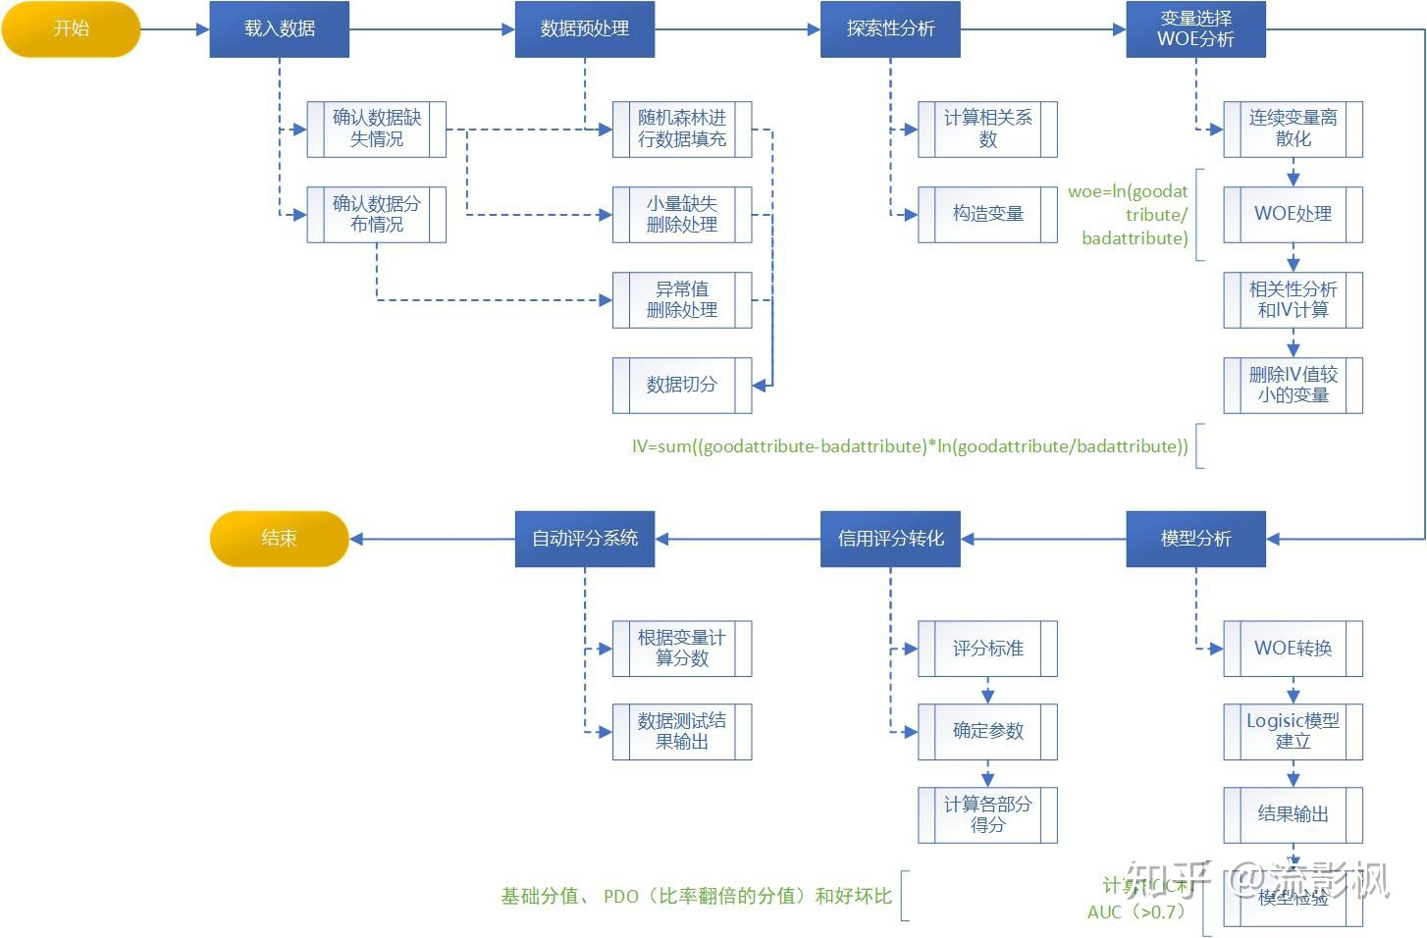
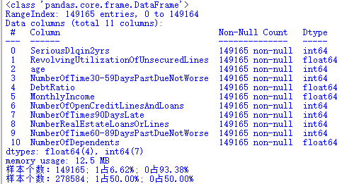
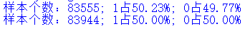
IV曲线：
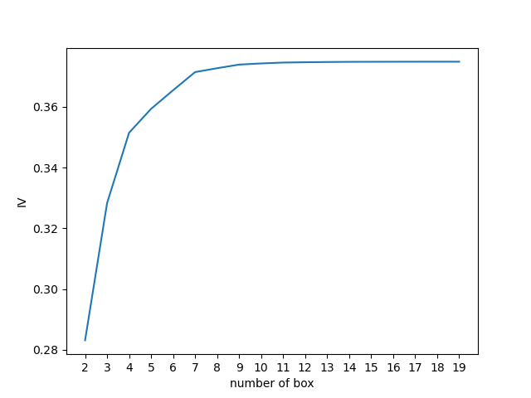
十、实验结论：
逻辑回归的核心任务也是类似的：求解来构建一个能够尽量拟合数据的预测函数，并通过向预测函数中输入特征矩阵来获取相应的标签值y。
十一、总结及心得体会：
实验得到了不错的实验结果，但是算法还有改进空间，如随机梯度算法的效率提升等。
十二、对本实验过程及方法、手段的改进建议：
无。

